PERTEMUAN 1. MANAJEMEN STRATEGI E BISNIS
Manajemen strategi e-bisnis adalah proses perumusan dan pelaksanaan rencana jangka panjang perusahaan dalam memanfaatkan teknologi digital untuk mencapai tujuan bisnis.
Ini melibatkan penggunaan internet dan teknologi informasi untuk meningkatkan efisiensi, menciptakan nilai bagi pelanggan, dan mengembangkan komunikasi serta distribusi produk/layanan secara online.
Komponen Utama Manajemen Strategi E-Bisnis
Manajemen strategi e-bisnis mencakup beberapa aspek krusial, antara lain:
- Perencanaan Strategis:
Menentukan visi, misi, dan nilai-nilai perusahaan, serta menetapkan tujuan jangka panjang yang ingin dicapai melalui e-bisnis.
- Analisis Pasar:
Memahami lingkungan bisnis, pesaing, dan tren pasar untuk mengidentifikasi target pasar dan kebutuhan pelanggan yang dapat dipenuhi secara digital.
- Pengembangan Produk/Layanan:
Merancang dan mengembangkan produk atau layanan yang memiliki nilai tambah dan sesuai dengan kebutuhan pasar yang sudah diidentifikasi.
- Manajemen Sumber Daya:
Mengelola sumber daya manusia, keuangan, dan teknologi secara efisien untuk mendukung implementasi e-bisnis.
- Pemasaran dan Promosi Digital:
Merancang strategi pemasaran dan promosi online yang efektif melalui berbagai platform digital seperti media sosial, SEO, dan email marketing.
- Operasional dan Pengiriman:
Mengatur proses operasional yang efisien untuk menghasilkan produk atau layanan berkualitas tinggi dan pengirimannya tepat waktu.
- Manajemen Risiko:
Mengidentifikasi dan mengelola potensi risiko yang mungkin muncul dalam menjalankan bisnis secara digital.
Manfaat Strategi E-Bisnis
Penerapan manajemen strategi e-bisnis dapat memberikan berbagai manfaat, seperti:
- Peningkatan Efisiensi:
Memanfaatkan teknologi untuk meningkatkan efisiensi operasional dan proses bisnis.
- Peningkatan Jangkauan Pasar:
Menjangkau pelanggan yang lebih luas melalui platform online tanpa batasan geografis.
- Peningkatan Daya Saing:
Memperkuat posisi bisnis di pasar dan menciptakan keunggulan kompetitif.
- Penciptaan Nilai Pelanggan:
Memberikan pengalaman pelanggan yang inovatif dan memenuhi kebutuhan pasar.
Contoh Strategi E-Bisnis
Beberapa contoh strategi e-bisnis yang umum digunakan meliputi:
- Pemasaran Online:
Menggunakan media sosial, SEO, dan email marketing untuk mempromosikan produk atau layanan.
- Pengembangan Platform E-Commerce:
Membangun toko online atau aplikasi untuk memfasilitasi transaksi dan interaksi dengan pelanggan.
- Pemanfaatan Cloud Computing:
Menggunakan teknologi cloud untuk menyimpan data, meningkatkan skalabilitas, dan efisiensi.
1. Perencanaan Strategis: Mulailah dengan menyusun rencana strategis untuk bisnis * Perencanaan Strategis: Mulailah dengan menyus...
MANAJEMEN STRATEGI E BISNIS
Akses ke web sama pentingnya bagi UKM seperti halnya memiliki mesin faks dan telepon. Meskipun UKM biasanya memiliki keterbatasan sumber daya material dan manusia, para penulis ini menyatakan bahwa solusi e-bisnis yang sukses masih dapat dijangkau oleh perusahaan-perusahaan ini. Dengan berpikir strategis tentang e-bisnis, para manajer dapat memilih solusi teknologi yang mendukung strategi bisnis perusahaan dan menciptakan nilai bagi perusahaan serta pelanggannya.
Usaha kecil dan menengah yang mengadopsi model e-bisnis seringkali harus membuat perubahan signifikan dalam proses bisnis dan cara mereka berinteraksi dengan pelanggan dan pemasok. Kegagalan merencanakan perubahan ini dapat mengancam kelangsungan usaha—itulah mengapa perencanaan strategis sangat penting.
Proses manajemen strategis e-bisnis yang diilustrasikan pada Gambar 1 didasarkan pada model manajemen strategis tradisional. Proses ini merupakan proses sistematis yang terdiri dari empat langkah yang saling terkait: (1) Konsep Dasar Manajemen Strategis E Bisnis, (2) Menganalisis lingkungan eksternal dan internal, (3) Memilih strategi e-bisnis, (4) Menerapkan strategi e-bisnis, dan (5) Mengevaluasi keberhasilan strategi e-bisnis.

Langkah 1: Konsep Dasar Manajemen Strategis E Bisnis
Langkah 2: Menganalisis lingkungan eksternal dan internal perusahaan
Dalam model perencanaan strategis tradisional, para manajer mengidentifikasi kekuatan dan kelemahan perusahaan mereka, serta hambatan dan peluang dalam lingkungan bisnis mereka. Mereka kemudian siap untuk membuat keputusan strategis yang berupaya menyeimbangkan kompetensi perusahaan dengan peluang bisnis di sekitarnya. Langkah ini sama pentingnya untuk perencanaan e-bisnis.
Hambatan utama adopsi e-bisnis
Sikap menunggu dan melihat serta skeptisisme dari pihak klien dan mitra dapat menjadi hambatan yang menghambat solusi e-bisnis. Dalam kasus lain, sifat produk perusahaan dapat mempersulit penerapan e-bisnis. Pertimbangkan contoh Moules Industriels, sebuah perusahaan di Sherbrooke, Que., yang memproduksi cetakan karet dan plastik—sebuah produk khusus yang umumnya tidak cocok untuk penjualan berbasis web karena transaksi tidak dapat terjadi tanpa kontak langsung sebelumnya. Namun, Moules Industriels dapat menggunakan web untuk mendorong kontak awal dengan klien, dan ketika kesepakatan tercapai dengan klien, internet dapat mempermudah kontak lebih lanjut selama fase pengembangan prototipe.
Bagi UKM yang berlokasi di luar pusat kota besar, terkadang sulit menemukan solusi sederhana dan ekonomis untuk mendistribusikan produk yang mereka jual secara daring. La Ferme Martinette, sebuah bisnis produk maple di Eastern Townships, Quebec, yang memasarkan produknya secara daring, harus mengandalkan Canada Post untuk mengirimkan barang kepada pelanggannya. La Ferme Martinette beroperasi dengan kerugian karena pengambilan barang tidak tersedia bagi banyak pelanggan, dan karena mereka tidak memiliki kontak langsung dengan pelanggan pada saat penjualan atau penerimaan produk. Web memungkinkan UKM seperti La Ferme Martinette untuk meningkatkan basis pelanggan mereka, tetapi tidak dapat menyelesaikan semua kesulitan logistik yang terkait dengan penjualan.
Namun, studi kami menemukan bahwa hambatan terbesar dalam adopsi e-bisnis di kalangan usaha kecil dan menengah adalah kurangnya sumber daya keuangan. Besarnya investasi dan periode pengembalian yang panjang dan terkadang tidak pasti seringkali menyebabkan UKM menunda investasi di e-bisnis. Misalnya, 20 persen pelanggan Polar Plastic menginginkan produsen peralatan plastik yang berbasis di Montreal ini mengadopsi sistem pertukaran data elektronik (EDI), yang terlalu mahal mengingat basis klien perusahaan yang kecil. Polar Plastic tahu bahwa akan sangat sulit untuk melunasi biaya sistem sebesar $30.000 dalam jangka pendek. Oleh karena itu, perusahaan memilih EDI Gateway, sebuah solusi teknologi yang ditawarkan oleh pemasok eksternal yang memproses pesanan pelanggan dan memungkinkan Polar Plastic mengirimkan informasi ke sistem EDI kliennya. Melalui perusahaan perantara ini, Polar dapat menerima dan mengirimkan informasi melalui faks kepada klien seperti Restoran McDonald's. Hingga saat ini, biaya untuk mengontrak solusi EDI khusus ini melalui perantara adalah beberapa ratus dolar per bulan.
Kondisi apa yang memungkinkan adopsi e-bisnis?
Ketika mengembangkan rencana strategis e-bisnis, manajer harus memperhitungkan jumlah dan sifat faktor eksternal yang sesuai dengan penerapan e-bisnis.
Tergantung pada industrinya, pembiayaan pemerintah dapat menjadi insentif untuk mengadopsi e-bisnis. Insentif lain yang terbukti adalah waktu yang dihabiskan dengan UKM untuk memahami kebutuhan mereka dan investasi dalam infrastruktur teknologi yang dilakukan oleh para pemimpin asosiasi berbasis sektor seperti QICG (Institut Komunikasi Grafis Quebec) dan pendanaan dan keahlian teknologi dari mitra seperti lembaga pemerintah dan perusahaan besar. Banyak perusahaan tahu bagaimana mengidentifikasi dan memanfaatkan pengaturan tersebut. Dalam studi kami, faktor pemicu biasanya adalah inisiatif para manajer yang menyadari potensi keuntungan dari e-bisnis. Misalnya, visi dan pengetahuan teknologi para manajer di Auberge de La Fontaine, sebuah hotel kecil di Montreal, dan Colibri Tours, sebuah agen perjalanan, mendorong perusahaan-perusahaan ini untuk mengembangkan situs Web. Setelah bertahun-tahun mengalami pertumbuhan negatif, Revue Gestion , sebuah majalah untuk praktisi bisnis dan akademisi, juga berupaya untuk meningkatkan jumlah pembaca dengan menjadi daring.
Langkah 3: Pilih strategi e-bisnis
Pemilihan strategi e-bisnis membutuhkan pengetahuan yang mendalam tentang bagaimana e-bisnis dapat menciptakan nilai ekonomi bagi perusahaan. UKM yang sukses tahu bagaimana mengidentifikasi cakupan kegiatan mereka dan menentukan produk, klien, dan pasar geografis mana yang harus mereka targetkan. Mereka juga tahu bagaimana menetapkan tujuan yang jelas dan terukur.
Bagaimana e-bisnis dapat menciptakan nilai ekonomi?
Tujuan akhir dari setiap keputusan strategis adalah untuk menciptakan nilai. Amit dan Zott mengidentifikasi empat peluang untuk menciptakan nilai dengan bantuan e-bisnis: efisiensi, komplementaritas, kebaruan dan penguncian. (R. Amit dan C. Zott, “Penciptaan Nilai dalam E-Bisnis”, Jurnal Manajemen Strategis , 22, 2001, hlm.493-520.) Efisiensi terutama diperoleh dari biaya yang lebih rendah karena transaksi yang lebih cepat, peningkatan otomatisasi operasi perusahaan, dan kemudahan bagi klien untuk meneliti informasi yang relevan. Kebaruan mengacu pada desain dan adopsi metode operasional baru di sektor tertentu yang menghubungkan peserta baru atau yang sudah ada, atau memperkenalkan produk dan layanan baru. Dengan mengunci solusi teknologi tertentu yang andal, perusahaan memperoleh persetujuan dan kepercayaan di antara basis kliennya.
Komplementaritas terutama berkaitan dengan penggabungan sumber daya dan kapabilitas teknologi, serta penggabungan produk dan layanan, dari berbagai mitra dalam satu jaringan elektronik. Dalam studi kami, pendorong nilai utama adalah efisiensi bagi perusahaan dan pelanggan. Penggunaan e-bisnis memungkinkan UKM untuk mengurangi biaya dan menemukan klien baru, seperti halnya Auberge de La Fontaine di Montreal, yang kehadiran webnya meningkatkan pendapatan penginapan sebesar 30 persen. Penginapan ini juga dapat menghemat biaya iklan dengan mengurangi jumlah selebaran promosi yang dicetak. Situs trilingualnya (Prancis, Inggris, dan Spanyol) memungkinkan pelanggan untuk melihat kamar yang tersedia dan mendapatkan informasi tentang penawaran wisata dan budaya Montreal, menambah nilai bagi pelanggannya dan menyederhanakan proses pemesanan.
Nilai juga dapat diciptakan melalui komplementaritas dan keterikatan. Caractéra-Neomédia, sebuah perusahaan percetakan dan media baru yang berbasis di Quebec, mempertahankan klien dengan menyediakan layanan manajemen konten yang komprehensif dan metode penerbitan alternatif.
Bagaimana UKM dapat memposisikan dirinya dalam industri?
Untuk menciptakan nilai, perusahaan berupaya meningkatkan posisi mereka terhadap pesaing. UKM dalam studi ini terutama berupaya meningkatkan penawaran kepada klien mereka dengan membuat produk atau layanan mereka lebih menarik. Revue Gestion , misalnya, membangun basis data daring untuk klien individu dan korporat. Mesin pencari di situs webnya memungkinkan pembaca melakukan pencarian cepat dan tertarget melalui koleksi 1.000 artikel yang diterbitkan dalam 28 tahun terakhir. Dengan menawarkan basis data elektronik berisi artikel serta versi cetak, Revue Gestion memberikan nilai tambah dengan cara yang akan memperkuat basis pelanggannya.
Colibri Tours memilih mengembangkan situs web agar dapat menjangkau klien secara langsung, alih-alih melalui perantara. Agen perjalanan ini berhasil meningkatkan kecepatan dan kualitas layanannya, mengurangi biaya promosi, dan mempertahankan pelanggan. RECF, sebuah grup editor Prancis-Kanada, memperluas jangkauan produknya dengan biaya terjangkau, meningkatkan eksposur, dan meningkatkan penjualan dengan menyediakan publikasi drama dan puisinya secara daring. Beberapa produk budaya yang kurang menguntungkan yang sebelumnya tidak dapat dimasukkan RECF dalam katalog cetak kini ditawarkan secara daring dengan biaya lebih rendah.
Berkat e-bisnis, UKM mengonsolidasi dan memperluas pasar geografis mereka. Misalnya, GLP Hi-Tech, perusahaan pengolah plastik di St. Jean-sur-Richelieu, Quebec, membuat situs web untuk menarik klien internasional ke divisi GLP Power-nya. Perusahaan ini kini menjual produknya di lebih dari 20 negara kepada klien yang sebelumnya sulit dijangkau tanpa internet. La Ferme Martinette menarik pelanggan dari wilayah Montreal dengan mengiklankan aktivitas kedai gulanya secara daring, dan juga berharap dapat menjangkau pasar yang lebih internasional untuk produk gula maple-nya. Auberge de La Fontaine berfokus pada pasar Amerika Utara, tetapi juga berupaya menarik klien internasional melalui situs webnya.
Langkah 4: Menerapkan strategi e-bisnis
Setelah menentukan basis klien sasaran dan pasar geografis untuk produk baru atau tradisional, manajer UKM harus merencanakan penerapan e-bisnis mereka dan memutuskan jenis solusi teknologi dan rantai pasokan apa yang akan diadopsi.
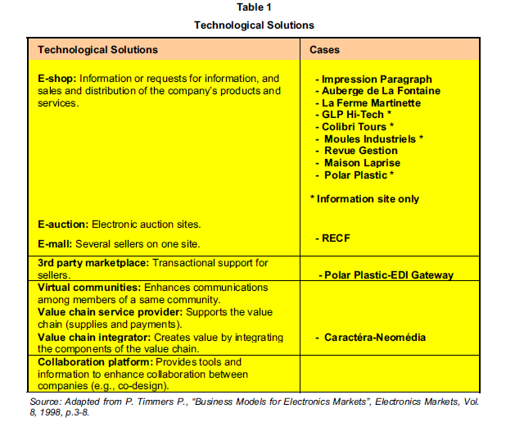
Apa solusi teknologi yang paling cocok?
Perusahaan memiliki beragam pilihan teknologi (lihat Tabel 1). Studi kami menunjukkan bahwa UKM biasanya mengembangkan situs web dan toko daring yang melengkapi produk dan layanan mereka, serta memenuhi kebutuhan mereka akan identitas dan kemandirian. UKM di bidang plastik dan percetakan seringkali enggan mengadopsi solusi teknologi yang memaksakan standardisasi pada seluruh industri. Faktanya, solusi portal, komunitas virtual, dan mal daring biasanya tidak menarik bagi UKM karena tidak mendukung kebutuhan UKM akan identitas dan kemandirian.
Berkat situs webnya, Maison Laprise, produsen rumah rakitan, dapat menyediakan katalog lengkap produknya kepada pelanggan, beserta spesifikasi teknis yang relevan untuk setiap rumah. Mesin pencari di situs tersebut memungkinkan klien memasukkan fitur yang mereka inginkan di sebuah rumah dan dengan cepat mengakses model yang sesuai. Sekitar 60 persen pembeli mengatakan mereka mengunjungi situs web tersebut sebelum menuju ruang pamer perusahaan. Kehadiran daring perusahaan telah meningkatkan volume penjualannya.
Beberapa bisnis lebih suka melibatkan peritel atau mitra lain dalam solusi teknologi mereka, dan merancang format teknis yang disesuaikan dengan operasional spesifik asosiasi atau sektor mereka. RECF, misalnya, mengelola e-mall tempat mitra editor dapat mengiklankan produk mereka.
Cara pengadaan e-bisnis yang mana yang sebaiknya dipilih?
Model pengadaan yang dipilih perusahaan perlu melengkapi kepentingan strategis proyek dan ketersediaan sumber daya internal untuk mengembangkan solusi tersebut (Lihat V. Roy dan BA Aubert, “Valeur stratégique, compétences clés et développement technologique”, Manajemen , Vol. 28, No. 1, 2003, hlm. 28-35). Tabel 2 menyajikan empat model pengadaan yang berbeda: kemitraan, pelestarian, alih daya, dan pemulihan, serta solusi yang diadopsi oleh masing-masing UKM dalam studi ini.
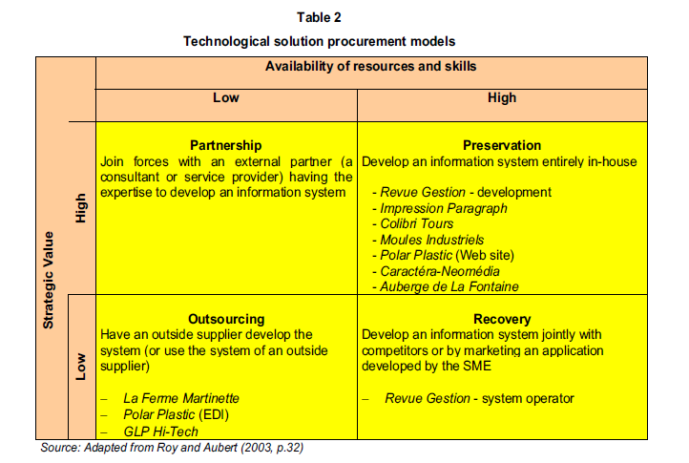
Bisnis yang menjalin kemitraan umumnya mencari mitra (konsultan atau penyedia layanan) yang dapat melengkapi keahlian yang tidak mereka miliki untuk mengembangkan sistem informasi baru. Namun, sebagian besar UKM lebih memilih untuk mempekerjakan programmer lepas, karena kemitraan dengan perusahaan konsultan seringkali mahal dan memakan waktu.
Dalam model pengadaan preservasi, sistem e-bisnis dikembangkan sepenuhnya secara internal. Model ini biasanya diadopsi oleh bisnis yang memiliki keterampilan internal untuk menjalankan proyek e-bisnis mereka sendiri. Selain itu, perusahaan yang memilih model ini umumnya menempatkan nilai strategis yang tinggi pada proyek tersebut. Sebagaimana ditunjukkan Tabel 2, sebagian besar UKM dalam studi kami memilih model preservasi. Pada awalnya, perusahaan-perusahaan ini hanya memiliki ambisi yang sederhana, dan karena situs web awal mereka biasanya sederhana secara teknis, mereka dapat mengerjakannya secara internal.
Caractéra-Neomédia menganggap e-bisnis sebagai senjata ampuh dalam melawan menurunnya permintaan produksi grafis tradisional. Karena proyek e-bisnisnya memiliki nilai strategis yang tinggi, Caractéra mengakuisisi Neomédia, sebuah perusahaan terdepan di bidang hosting web dan desain. Akuisisi ini memberi Caractéra kompetensi internal untuk menawarkan produksi cetak grafis terintegrasi, pengembangan web, dan pencetakan berkualitas tinggi kepada klien.
Ketika nilai strategis dan keahlian sumber daya internal rendah, alih daya merupakan solusi yang logis. Hal ini terjadi pada Polar Plastic dan GLP Hi-Tech, yang mengontrakkan pengembangan e-bisnis mereka kepada konsultan eksternal.
Dalam model pengadaan pemulihan, terdapat dua pendekatan yang dapat diikuti: Pertama, membagi biaya pengembangan di antara beberapa perusahaan. Meskipun pendekatan ini jelas menguntungkan secara ekonomi, tidak ada perusahaan dalam studi kami yang memilih opsi ini. Pendekatan kedua adalah memasarkan aplikasi yang dikembangkan oleh perusahaan, dan Revue Gestion adalah contoh yang baik. Untuk mendapatkan kembali sebagian investasinya dalam pengembangan situs web, Revue Gestion menawarkan hosting web kepada jurnal lain yang bukan pesaing dekat.
Bagi sebagian besar UKM dalam studi ini, e-bisnis diterapkan secara bertahap. Beberapa UKM meningkatkan fungsionalitas situs web mereka setiap tahun; yang lain dengan jadwal dua atau tiga tahun. Pemilik Auberge de la Fontaine tertarik menggunakan internet pada tahun 1996 sebagai alat untuk memperluas basis kliennya. Namun, perusahaan tersebut baru beroperasi secara daring pada tahun 1998, dan pada tahun 2000 Auberge meningkatkan situs webnya dengan informasi yang lebih lengkap; basis data dan sistem harga real-time juga disiapkan. Maison Laprise mengembangkan e-bisnisnya dalam tiga tahap—pertama, dengan memasang situs web informasi, kemudian dengan mengintegrasikan mesin pencari, dan terakhir, dengan mengembangkan situs transaksional sehingga klien dapat membeli produk secara daring.
Langkah 5: Mengevaluasi keberhasilan strategi e-bisnis
Setelah memperoleh pemahaman yang mendalam tentang cara menciptakan nilai ekonomi dengan e-bisnis dan menentukan posisi perusahaan yang diinginkan, manajer harus menetapkan tujuan yang berkaitan dengan pertumbuhan penjualan, pengurangan biaya, dan profitabilitas. Mereka juga harus memilih indikator yang akan memungkinkan mereka menilai keberhasilan solusi e-bisnis—kartu skor yang menunjukkan indikator keuangan, klien, proses internal, serta pembelajaran dan pertumbuhan dapat menjadi alat vital. (Lihat RS Kaplan dan DP Norton (1996), The Balanced Scorecard , Boston, MA: Harvard Business School Press.)
Indikator untuk mengevaluasi keberhasilan e-bisnis
Secara keseluruhan, bisnis-bisnis dalam studi ini menggunakan sejumlah kecil indikator yang kurang canggih. Mereka menekankan pentingnya profitabilitas transaksi, dan mengukur kinerja dengan menganalisis volume penjualan tambahan dan penghematan yang diperoleh melalui penerapan e-bisnis. Dalam studi kami, hanya Revue Gestion yang menetapkan serangkaian indikator untuk menilai kinerja proyek e-bisnisnya sebelum menerapkan e-bisnis. Banyak dari indikator ini tercatat secara otomatis di situs web Revue Gestion (lihat Tabel 3).
Kehadiran daring Revue Gestion telah meningkatkan pendapatan perusahaan lebih dari 25 persen. Peningkatan ini sebagian besar disebabkan oleh diperkenalkannya langganan daring korporat untuk bisnis dan asosiasi, yang meningkatkan jumlah langganan dari 2.500 menjadi lebih dari 30.000 dalam satu tahun. Pada saat yang sama, biaya penanganan, pemasaran, dan pencetakan menurun, sehingga menghemat jurnal sekitar $194.000. Situs web Auberge de la Fontaine memperluas basis klien perusahaan sebesar 15 persen. Pada tahun 2003, 24 persen klien perusahaan menemukan hotel tersebut melalui internet—49 persen adalah warga Amerika, 42 persen warga Kanada, dan 3 persen warga Prancis. Selain itu, 52 persen klien hotel mengakses situs tersebut secara langsung melalui alamat surelnya, aubergedelafontaine.com; sembilan persen melalui portal reservasi bonjourquebec.com; dan sisanya melalui sekitar 50 dari 300 lokasi tempat hotel tersebut terdaftar. Auberge berhasil mengembalikan investasinya dalam e-bisnis dalam waktu enam hingga delapan bulan.
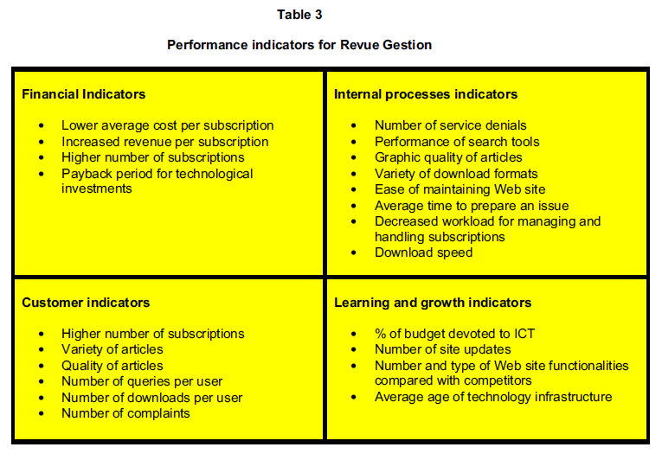Impression Paragraph, sebuah perusahaan percetakan di Ville St-Laurent, Que., memperkenalkan perangkat lunak Intraprint yang memungkinkan pelanggan memesan kartu nama mereka secara daring. Hal ini mengurangi waktu penyelesaian pesanan dari 12 hari menjadi kurang dari 48 jam, dan mengurangi jumlah kesalahan. Sebelumnya, klien harus mengirimkan pesanan mereka dengan tulisan tangan melalui faks, dan pesanan tersebut tidak selalu mudah dibaca.
Artikel ini mengilustrasikan proses manajemen strategis yang terlibat dalam adopsi e-bisnis, berdasarkan pengalaman 11 usaha kecil dan menengah (UKM) di Kanada. Meskipun UKM dalam studi ini memiliki keterbatasan sumber daya keuangan dan manusia, mereka tetap mampu mengembangkan solusi teknologi yang memungkinkan mereka mengurangi biaya operasional, meningkatkan kapasitas, mendiversifikasi penawaran produk dan layanan, meningkatkan eksposur dengan klien, dan memperluas pangsa pasar.

